Kozaki tanie - gdzie znaleźć najkorzystniejszą ofertę?
Kozaki tanie to korzystna oferta, dzięki której wybierzesz najlepsze buty zimowe dobrane specjalnie dla Ciebie.

Jeśli zastanawiasz się w jaki sposób wybrać najlepsze obuwie na zimę, to mamy dla Ciebie najlepsze porady, które ułatwią Ci ostateczną decyzję. Zależy nam na ocieplanym obuwiu, które przetrwa mrozy, intensywne opady śniegu i deszczu oraz będzie modne i w korzystnej cenie. Takie właśnie są kozaki tanie, które bardzo łatwo znaleźć, tylko trzeba znać na to odpowiedni sposób.

Kozaki tanie - jakość i cena idą w parze
Aktualnie w sklepach możemy znaleźć wiele modeli obuwia zimowego. Aby nasz zakup był jak najlepszy, należy zwrócić uwagę na kilka ważnych kwestii. Wbrew pozorom kozaki tanie mogą mieć również wysoką jakość oraz modne wzory. Trzeba jedynie odpowiednio poszukać. W naszym sklepie internetowym oferujemy obuwie w atrakcyjnej cenie, które wyróżnia się oryginalnym designem i profesjonalnym wykonaniem. Razem możemy znaleźć najlepsze buty zimowe specjalnie dla Ciebie. Mogą to być kozaki na słupku, szpilce lub na płaskim obcasie. Tym samym dopasujesz je do swojego własnego stylu.

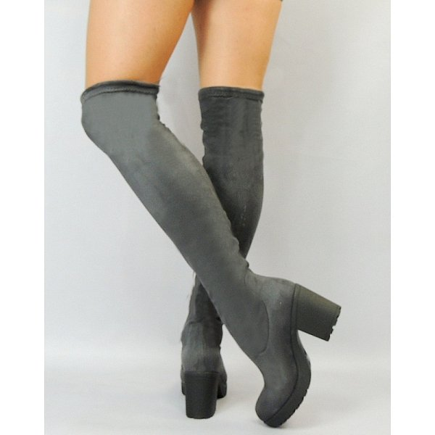
Najlepszy zakup
Warto kupić kozaki tanie od sprawdzonej firmy. Nasz sklep internetowy cieszy się bardzo dużą popularnością. Posiadamy bardzo dobre opinie od naszych kupujących, które tylko potwierdzają nasze profesjonalne podejście do klienta.

